香港城市大學商學院市場營銷學系
學生專欄
《星島日報‧教育版》

Blog 主簡介 ：
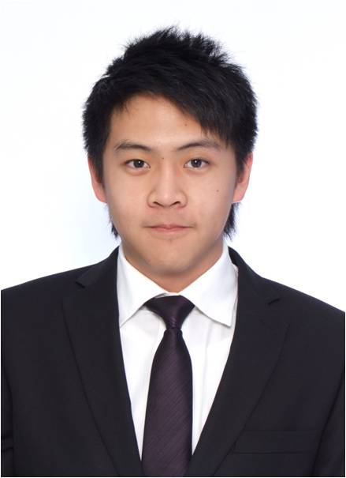
鍾奇峰為二零一一年香港城市大學工商管理榮譽學士(中國企業管理)的畢業生，曾以優異成績獲得李寶椿慈善信託基金獎學金，並以傑出成績於二零一零年獲邀成為「BETA GAMMA SIGMA城大分會」成員，以及在二零一零年到加拿大渥太華大學，進行了為期一個學期的交換生計劃。

讀者欲了解更多香港城市大學及四年新學制請瀏覽
www.cityu.edu.hk 及
http://www6.cityu.edu.hk/334/

[全段個人簡介144 字 ]

文章內容

標題：顧問研究報告 創造互相扶持的實戰經驗

「戰友」一詞，對出生於和平時代的香港年輕人來說，非常的陌生和遙遠；但是我在香港城市大學畢業前四個月內，在付出血汗並肩奮戰的過程之中，贏得了一群不問代價 ，不計個人得失，互相扶持，向著同一個目標前進的戰友。我們的目標是發揮三年大學所掌握的知識， 為市場營銷學系安排的益田集團，擔任市務幕僚， 撰寫「中國企業戰略管理顧問報告」，提供具創意的市務營銷方案。

還記得今年年初，我正式與隊友們為益田集團開展高端購物中心營銷策略的研究報告。為了開幕禮，我們苦思口號多日，務求有個好的開始。
「活力！我們將散發無比活力，為益田發掘更多方向！
創意！我們將發揮無限創意，為益田創造更多優勢！
挑戰！我們將克服無數挑戰，為益田帶來更多商機！」
活力、創意、挑戰，這三句口號代表了我們隊伍的信念，而我們第五組也用行動體現了這個信念。

一個人的活力有限，但我們整個隊伍加起來卻激發出無限的活力。戰友們在城市大學渡過許多不眠不休的夜晚，為研究報告埋頭苦幹，全賴無比的團隊活力支撐著我們走下去；每當任何一位戰友需要休息，總會有另一位戰友毫無怨言地接過其手上工作，互相扶持繼續前進。

我們隊伍發揮創意，為益田集團提供了獨特的建議。為了更具體地表達概念，戰友們花費大量時間，合力設計海報，借場地拍攝影片，編排演講手法，盡全力令益田的總裁以及經理們能更清楚明白和接納建議。最後我們的創意得到了正面的反饋和回應。

四個月期間，我們必須克服許多挑戰。時間不足是一大難關，靠著戰友們的毅力與合作，協力提高效率，把睡眠的時間都用上，從而克服時間不足這一難關。資源與經驗不足是另一難題，全賴益田的經理們提供資源、場地和寶貴經驗，我們的團隊才能在充份的支持下，順利解決問題。

整整四個月的耕耘，終於獲得了豐碩的收成。作為組長，我很高興自己的小組能夠成為獲獎隊伍之一。這數個月與益田集團的合作令我獲益良多──結交一群禍福與共的戰友，獲得寶貴的學習機會與實戰經驗，爭取到益田總裁、經理及老師的肯定。這一切為我們小組所有成員的未來鋪設了更寬闊平坦的康莊大道！

在此再一次感謝益田集團總裁、經理、以及老師提供的機會和幫助。全賴各方的協助，咨詢報告才能夠順利完成。特別感謝梅修嵐經理，感謝您這些個月來對我們小組的指導、幫助以及包涵。最後，再一次感謝第五組戰友們的努力，你們付出的血汗是有目共睹的！我以身為第五組的一份子感到自豪和光榮！

字數： 994字
文章刊載於2011年9月14日-星島日報 (文章內容或與正文略有不同)

